**Программа тура «Байкальский отрыв!», 4 дня**

Программа премиум-класса, разработанная специально для того, чтобы проверить себя и партнеров на прочность.

Программа тура впечатлит гурманов отдыха. Команда профессиональных гидов и инструкторов, комфортабельные автомобили и необычные развлечения – все это на Байкале и без галстуков!

**Продолжительность:** 4 дня / 3 ночи

**Количество человек в группе**: от 2 до 4

**Время проведения:** Май – Октябрь 2016

**Места на Байкале:** Листвянка, КБЖД, Ольхон

**Интересно:** Дайвинг, сафари на квадроциклах, вертолетный тур, каменные тоннели КБЖД.

Программа тура

**1 день**

По прибытии гостей в аэропорт Иркутска – встреча с гидом группы. После небольшого отдыха – отправление на комфортабельном автомобиле к юго-западному побережью озера Байкал.

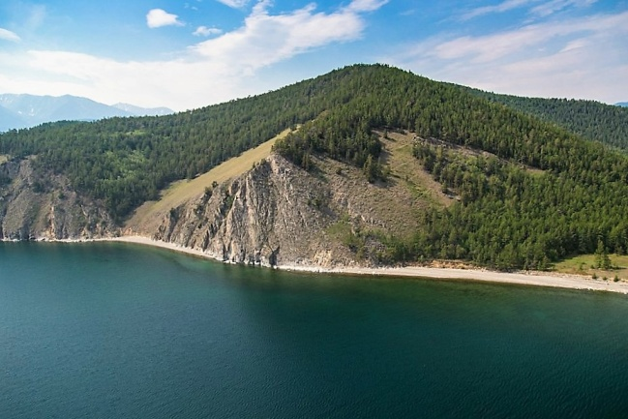 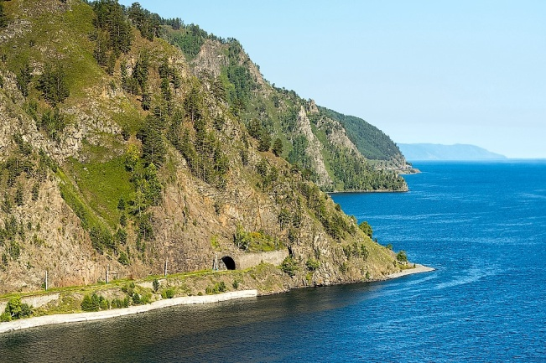

Знакомство с байкальским краем начнется с индивидуального этнографического путешествия в музее под открытым небом «Тальцы». Музей расположен по дороге на Байкал в 20ти километрах от Листвянки. «Тальцы» - это 47 гектар истории, представленной в необычном раскурсе. Кроме увлекательной экскурсии вас ждет мастер-класс по кузнечному делу.

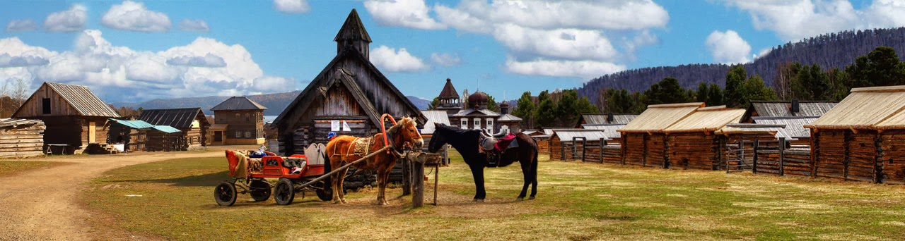

После экскурсии продолжение пути на Байкал. По прибытии размещение в отеле, обед в ресторане отеля. ВАЖНО: не предусмотрен ранний заезд, заселение проходит в 14 часов, поэтому до заселения – экскурсия в «Тальцах».

Первое знакомство гостей с Байкалом состоится тут - на террасе отеля. И поверьте, это будет прекрасный вид! Гостиничный комплекс "Анастасия " находится недалеко от поселка Листвянка Иркутской области, в тихом и зеленом месте, на берегу озера Байкал.

Удобное расположение гостиницы в сочетании с качественным обслуживанием и разумными ценами выгодно отличают гостиницу " Анастасия " в классе комфортабельных туристических отелей Байкала. Радушие персонала гостиницы «Анастасия», комфортабельные номера, сауна и ресторан отеля, и самое главное красота и природная магия озера Байкал - вот залог отличного отдыха в этом чудесном месте!

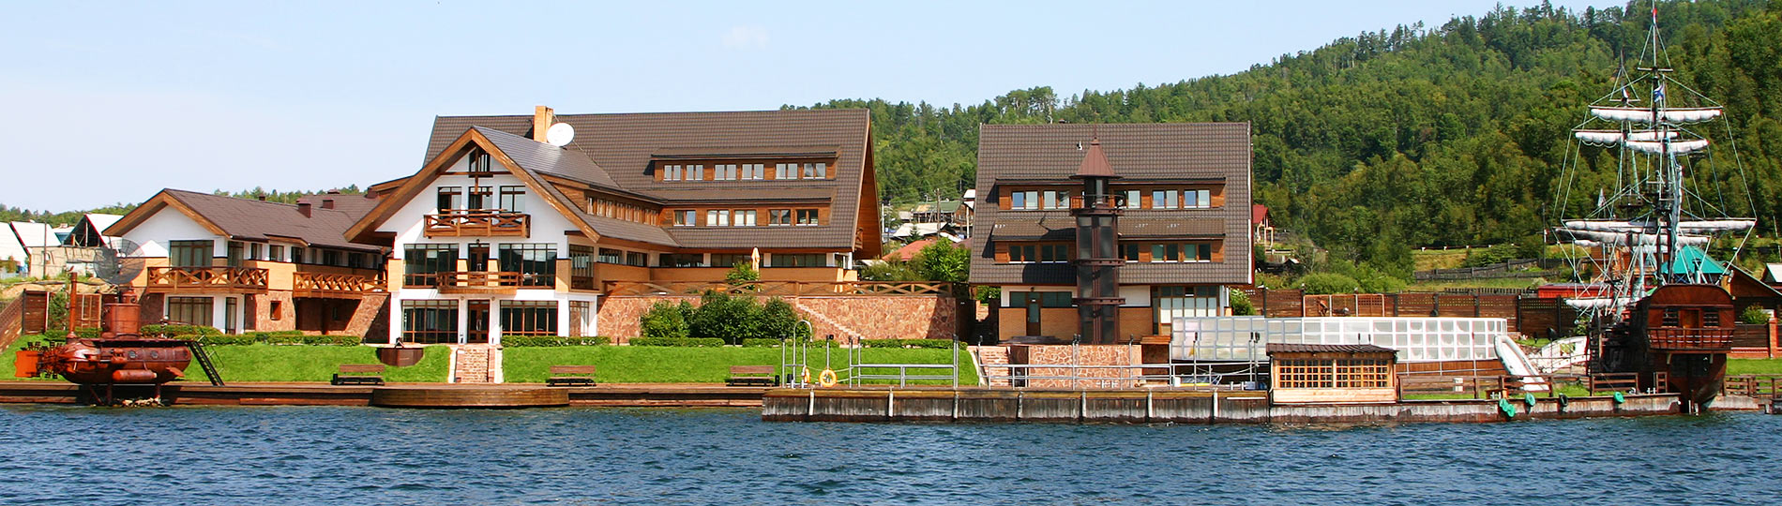

Во второй половине дня на корабле отправление на экскурсию вдоль Кругобайкалькой железно дороги. Комфортабельный катер заберет туристов прямо от причала гостиницы.

Кругобайкальская железная дорога - уникальный историко-культурный комплекс, включающий в себя памятники истории, техники, инженерного искусства, природы и совершенно неповторимые ландшафты. Искусственные сооружения и гражданские объекты, оставленные прошлой культурной эпохой, самым непосредственным образом контактируют с геокомплексами. Гости совершат пешую экскурсию в сопровождении гида по заброшенным тоннелям и галереям начала 20 века.

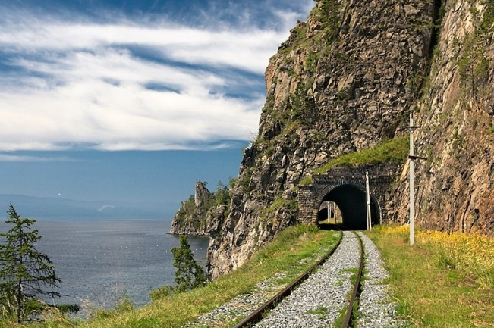 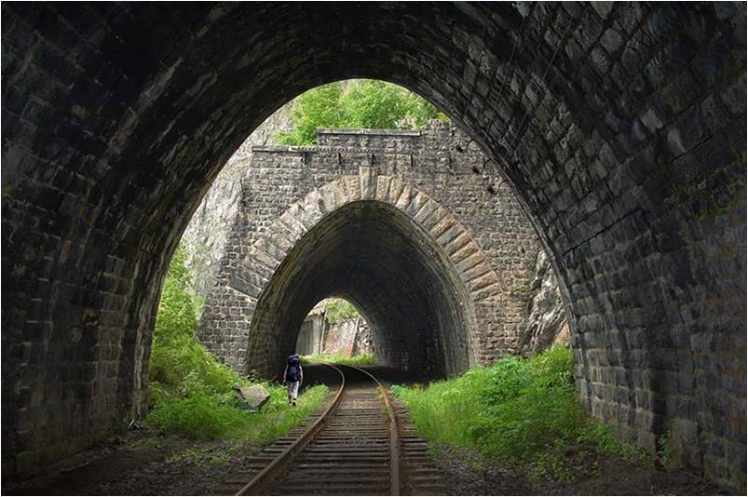

После осмотра тоннелей – ужин на борту, организованный специально для Вашей группы. Повар приготовит ужин с сибирскими изысками и мясными блюдами бурятской кухни. В дополнение к ужину будет ароматная байкальская настоечка или что-нибудь покрепче!

Питание включено: ужин на корабле.

**2 день**

Сегодня Вас ждет мужское приключение на Байкале – дайвинг!

Наилучшим временем для погружения считается первая половина дня. Вас ждет подробный инструктаж и подготовка к погружению. Инструкторы расскажут об особенностях поведения под водой, о секретных знаках подводников, о том, как правильно работать с оборудованием и другое.

Погрузившись под воду, вы будете поражены прозрачностью воды! Никаких взвесей, и в голове промелькнет мысль, «а где вода?». Вы увидите многочисленные водоросли, развевающиеся под водой, маленьких и шустрых широколобок, колонии губок главных чистильщиков Байкала. Но главное впечатление дальше. Уплывая все дальше и погружаясь все глубже, вы приблизитесь к свалу. И вот тут замирают сердца, и любому человеку кажется, будто он парит на многометровой высоте!

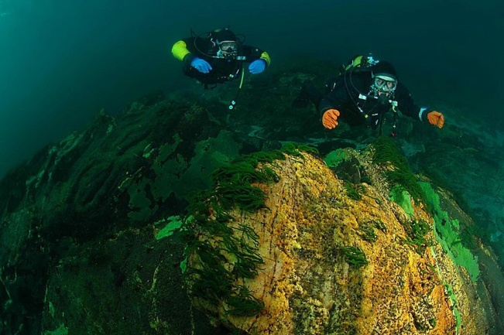 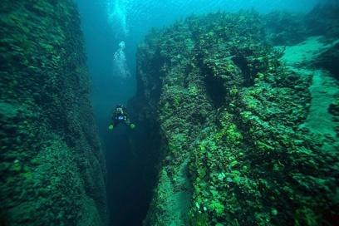

Погружение займет время ориентировочно до 13:00. После вкуснейшего и крепкого обеда вас ждет «Закрепление» впечатлений от дайвинга – расслабляющая экскурсия на смотровую площадку «Камень Черского», куда вас доставит кресельный подъемник. Тут начнется погружение в легенды и занятные истории. Все, что Вы увидите, будет озвучено гидом с интереснейшим рассказом. А увидите Вы ни больше, ни меньше – самый широкий сток реки в Мире и могучие вершины хребта Хамар-Дабан.

Вечером Вас ждет настоящая сибирская баня с банщиком. Специальные сибирские банные премудрости и многолетний опыт банщика делают свое дело! Омоложение лет на 10 гарантировано!

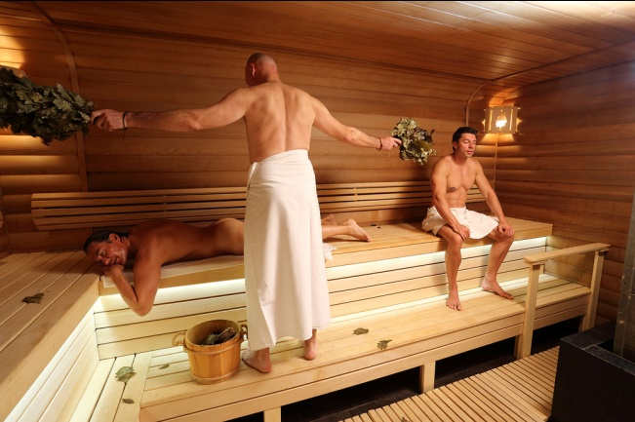 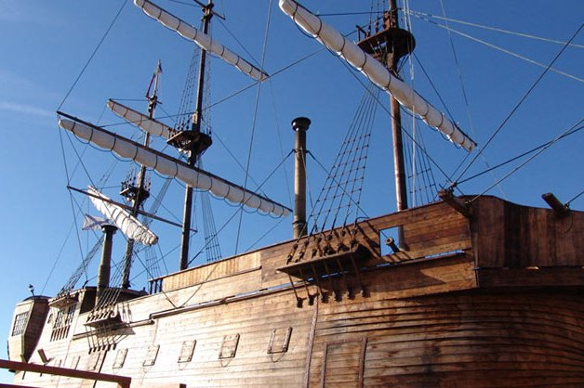

Интересно и то, что баня в отеле «Анастасия» выполнена в виде корабля!

**Питание включено:** завтрак. Обед и ужин не входят в стоимость программы. Гид подскажет самые вкусные рестораны в Листвянке.

**3 день**

Ранним утром выселение из отеля, отправление в Иркутск. Вещи можно будет оставить в камере хранения отеля «Марриотт», потому что вас ждет вертолетная дневная экскурсия к самому сердцу Байкала – на остров Ольхон.

Для полета предоставляется вертолет Еврокоптер AS-350**.** Воздушное судно этого класса имеет наиболее подходящие для Вашего маршрута дальность перелета и грузоподъемность, а также отвечает всем требованиям безопасности. Летное время составляет примерно 1,5 часа в одну сторону.

Во время перелета Иркутск – Ольхон гостям откроются потрясающие панорамы Байкала.

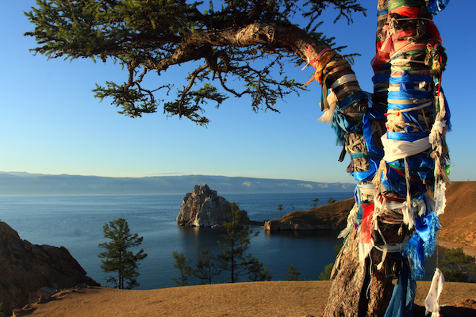 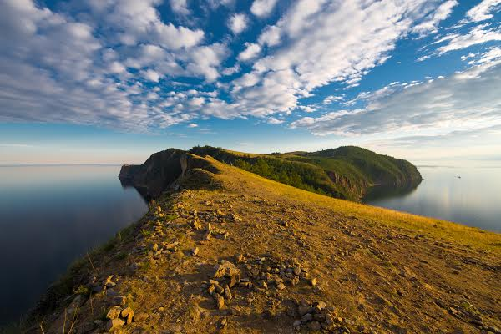

Место посадки – мыс Хобой – самая северная точка на острове Ольхон. Это священное место полно тайн и загадок, окутано легендами и почитаемо шаманами всей Азии. Тут начнется ваше второе байкальское приключение! Сначала вместе с гидом вы пройдете по тропе национального парка к самому мысу, чтобы почувствовать мощнейшую энергетику этого места силы, как следует «подзарядиться» и немного побыть наедине с собой и Байкалом. Кроме того, в последние годы на Хобое появилась еще одна достопримечательность – лежбище байкальской нерпы. В хорошую погоду с мыса можно увидеть до 70 голов нерпы.

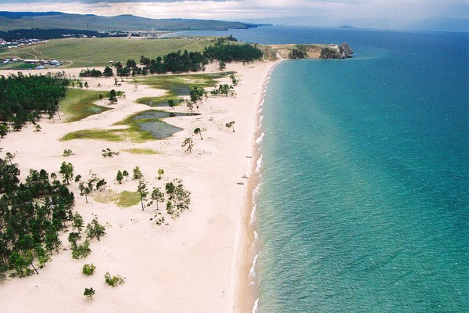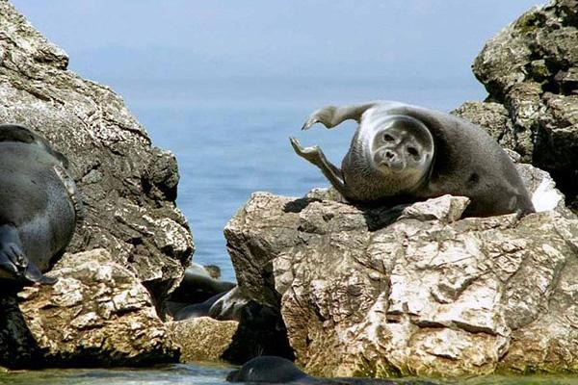

# После этой небольшой прогулки и разминки вы продолжите изучение красот Ольхона, но уже на квароциклах. Команда организаторов пригонит технику к месту старта, проведет инструктаж и снабдит экипировкой.

В следующие три часа вы проверите себя на прочность, а также потренируете водительское мастерство на байкальских просторах!

Степи, скалы-останцы, песчаные барханы, крутые лесные дороги – вот ваши соперники на сегодня! Настоящие кайф и драйв – главные эмоции дня!

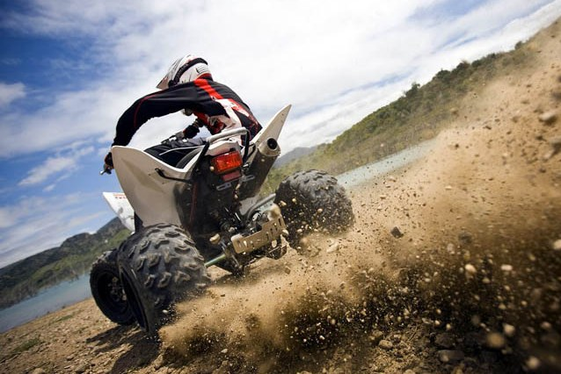 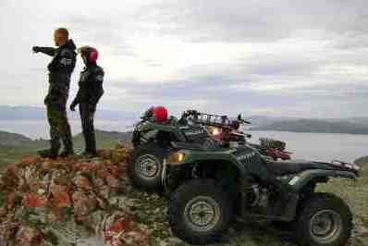

Маршрут на сегодня – 38 километров от мыса Хобой до села Хужир, которое расположено в самом центре острова. Вертолет последует за вами и дождется вас рядом с поселком.

По прибытии к точке финиша – вкуснейший и сытный обед.

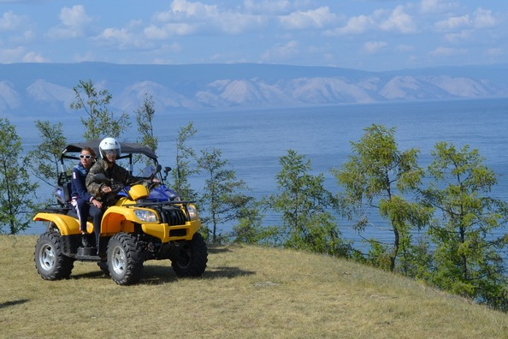 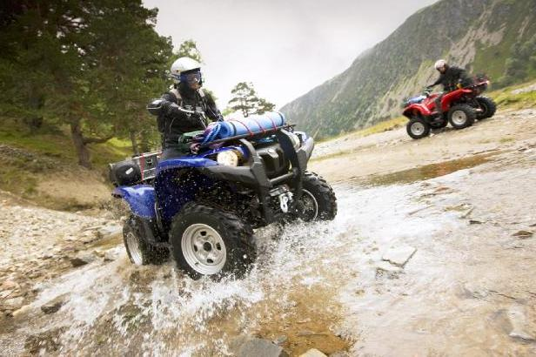

После обеда – посадка в вертолет, вылет в Иркутск. Трансфер в отель, заселение в номера.

Этим вечером для вас будет организована обзорная экскурсия по Иркутску, чтобы вы познакомились с этим старым купеческим городом, его историей и традициям.

Экскурсия закончится в историческом квартале города, который был специально воссоздан всего несколько лет назад. Тут расположено много развлекательных заведений и ресторанов, где вы сможете вкусно отужинать.

**Питание включено**: завтрак, обед на острове во время экскурсии.

**4 день**

После завтрака трансфер в аэропорт. Вылет.

**СТОИМОСТЬ ТУРА (при двухместном размещении в гостиницах)**

|  |  |  |
| --- | --- | --- |
| **Количество человек в вашей группе** | **2** | **4** |
| Стоимость для 1 человека, руб. | 219100 | 137100 |

**Входит в стоимость:**

1. Встреча и проводы гостей в аэропорту Иркутска
2. Размещение в отеле «Анастасия» в номерах Люкс на 2 суток
3. Размещение в отеле «Кортьярд Марриотт» в Иркутске в номерах ДеЛюкс на 1 сутки
4. Услуги квалифицированного гида-куратора (обеспечивает качество услуг на месте, ведет экскурсии), а также его проживание в, питание.
5. Питание по программе
6. Организация погружения на юге Байкала, включая аренду всей необходимой экипировки
7. Аренда корабля для 4хчасовой экскурсии вдоль КБЖД
8. Индивидуальная экскурсия на смотровую площадку «камень Черского»
9. Индивидуальная экскурсия в музей «Тальцы»
10. Мастер-класс по кузнечному делу в музее «Тальцы»
11. Баня в отеле, 2 часа, услуги банщика
12. Автомобильно-пешеходная экскурсия по Иркутску
13. Трансферы по пос. Листвянка во время экскурсионного обслуживания
14. Аренда вертолета Еврокоптер AS-350. 3 летных часа, ожидание 5 часов.
15. Медицинская страховка при несчастном случае
16. Рекреационные сборы национального парка

**Предлагаем дополнительно:**

1. Билеты до Иркутска и обратно
2. Активности, питание, не прописанные в программе.
3. Одноместное размещение

**Скачайте или распечатайте эту программу для подробного изучения и презентации коллегам**